- Изделие декоративное «Носовая часть самолета АН-2» (макет)
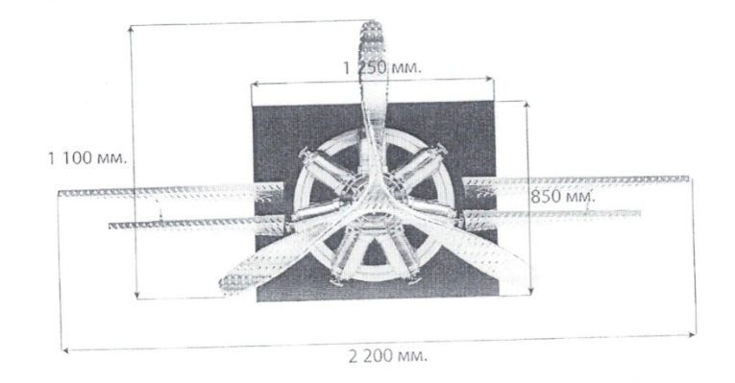

Материал изделия: сталь, алюминиевые элементы, порошковая покраска
Размеры: 850х1100х2200мм
Глубина: 300м
Монтаж: анкерное соединение с вертикальной поверхностью
Движущиеся элементы: отсутствуют

- Изделие декоративное «Носовая часть самолета Ил-2» (макет)
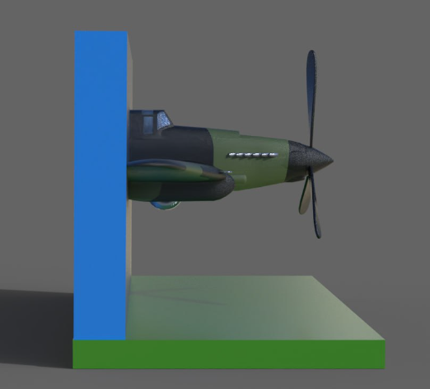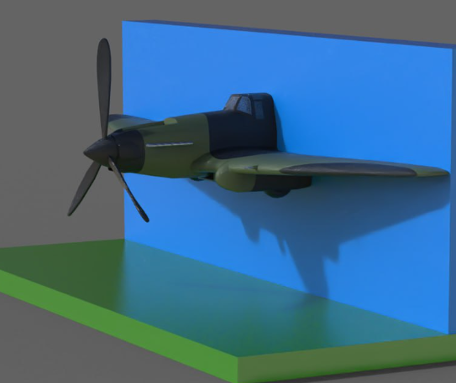
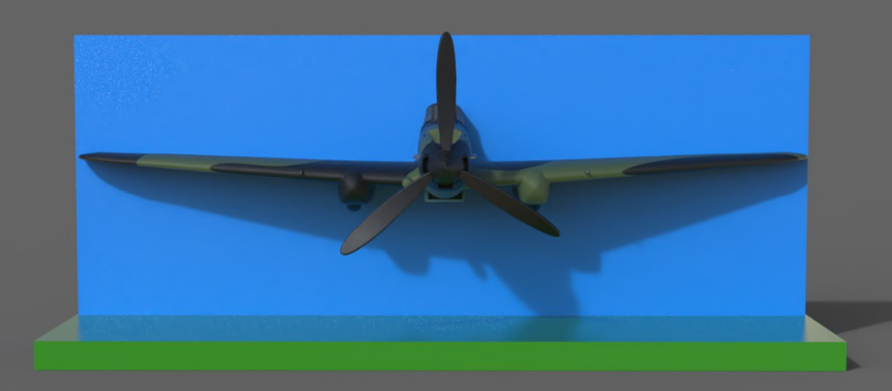

Материал изделия: Экструдированный пенополистирол, металлические изделия каркаса, полимерные покрытие, порошковая покраска
Размеры: 1000х5000мм
Монтаж: анкерное соединение с вертикальной поверхностью на подвесы, клеевое соединение
Движущиеся элементы: отсутствуют
Выполнить изделия согласно эскизов.
Включить в стоимость доставку и монтаж.

